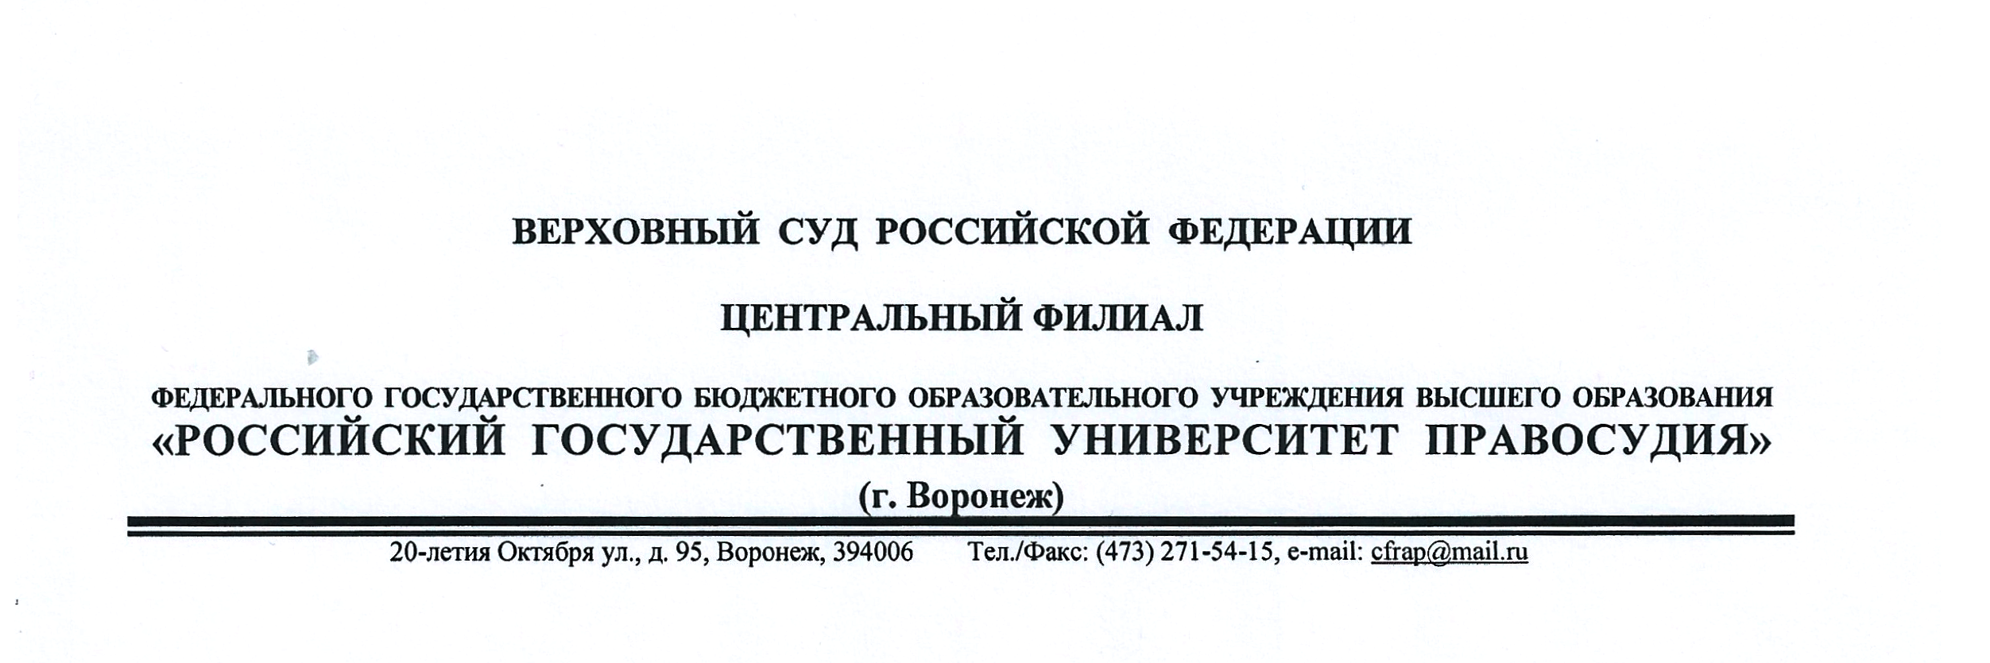

АНО МУО МББ «Воронежский психологический техникум»
Директору Филиппову А.Д.

Уважаемый Алексей Данилович!

В целях развития студенческой науки, формирования общекультурных компетенций, исследовательских навыков личности, речевой и коммуникативной культуры, просим оказать содействие в реализации в вверенном Вам образовательном учреждении учебно-исследовательского проекта, выполненного студентом факультета непрерывного образования ЦФ ФГБОУВО «Российский государственный университет правосудия».
Тема проекта:

__________________________________________________________________

__________________________________________________________________

Автор проекта:

Научный руководитель:
проф. РАЕ, к.п.н., доцент А. Ю. Ефремов

Декан Д. А. Жайворонок

